大阪府に寄せられたご意見（２０２６年４月分）の概要
府民文化部 府政情報室 広報広聴課 広聴グループ
総件数・内訳
2026年4月分 ９０１件（うち署名０件） 受付期間: 2026年4月1日から2026年4月30日まで  ＜参考＞前年同月：２，６１５件（うち署名０件） |  | 【ご意見の内訳】
  ○府政に関する意見 | ６１３件 |  | ○回答をしたもの | ２８件
  ○所管外 | １９９件
  ○その他（趣旨不明等） | ８９件
  計 | ９０１件
【府政に関する意見（主なもの）】 | 【受付部署別件数】 |  | 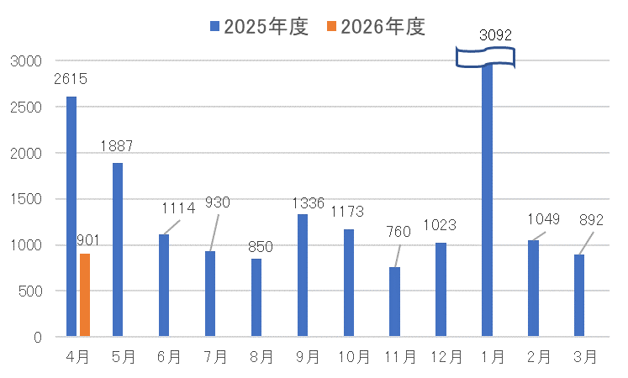  【件数の推移】
  （ １ ）職員採用に関するもの | ４１件
  （ ２ ）府・大阪市の一体的行政運営に関するもの | ３６件
  （ ３ ）障がい者施策に関するもの | ２２件
  （ ４ ）教育施策に関するもの | １８件
  （ ５ ）道路に関するもの | １７件
  ・府民お問合せセンター | ８２０件
  ・府政情報室 | ７７件
  ・各所属 | ４件
  総務部 | １件
  府民文化部 | ２件
  教育庁 | １件
項目別の意見（抜粋）
【職員採用に関するもの】  ・パワーハラスメントが問題になった人物を府の特別参与にしたことに疑問がある。人への配慮や信頼も大切だ。  【府・大阪市の一体的行政運営に関するもの】  ・大阪都構想の住民投票について、対象を府民全体に広げるのは反対だ。都構想は大阪市のありかたに関するものなのだから、大阪市民だけで住民投票をするのが筋だ。  【教育施策に関するもの】  ・府は、府立高校の魅力発信よりも老朽化しているトイレの整備等にお金を使うべきではないか。 | 【障がい者施策に関するもの】  ・共同生活援助の現場で、「利用に関する覚書」への署名を求められた。カスタマーハラスメント対策にかかる内容で、理解できる点もあったが、障がい特性に起因するパニックや状態悪化に伴う言動まで退所事由になっており、重度障がい者ほど利用継続が難しくなるような内容だと思った。府は、障がい者が安心してサービスを利用できるよう、カスタマーハラスメント対策の運用について、障がい特性に配慮したものとすることの大切さを認識の上、事業者へ周知するべきだ。  【道路に関するもの】  ・府道の一部で、車の交通量が多いにもかかわらず歩道が整備されていない範囲があり危険を感じる。歩道の設置や歩道幅の確保、横断歩道の設置について検討してほしい。

ご意見の取扱い
大阪府に寄せられたご意見は、今後の府政運営の参考にさせていただきます。このうち、制度や府の考え方の説明が必要と判断したものなどは、適宜ご本人に連絡を取るなどして回答しました。回答内容については、「府政へのご意見」ホームページに掲載しています。
なお、国、市町村などの府以外の官公庁に関するご意見のうち、これらへの伝達を希望されたものについては、各機関に内容をお伝えしました。

